INOVASI KEGIATAN PEMBELAJARAN PAI VIA WHATS APP (WA) DALAM MASA COVID-19 DI MADRASAH ALIYAH RAUDLATUT THOLABAH
KABUPATEN KEDIRI

SKRIPSI

OLEH
ATA BIKA
NPM. 170.108.772
NIRM. 2017.4.008.0101.1.005992
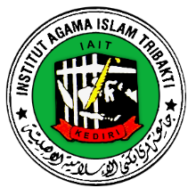

INSTITUT AGAMA ISLAM TRIBAKTI (IAIT) KEDIRI
FAKULTAS TARBIYAH
PROGRAM STUDI PENDIDIKAN AGAMA ISLAM
JULI 2021

